Darba vērtējums | Paraksts | Datums | Kurss | Audzēknis_____________

Spēkratu [automobiļu] iekšdedzes motori
Laboratorijas darbs Nr. 5
Tēma : Motora detaļu un salāgojumu mērīšana
Darba mērķis: Iepazīties ar praktiskajiem mērījumiem kā nosaka motora detaļu ģeometrisko izmērus un iegūto rādītāju salīdzināšanu ar tehniskajiem datiem.

Uzdevums: Veikt dažādu spēkrata detaļu praktisko mērīšanu ar lineārās mērīšanas instrumentiem pēc absolūtās un relatīvās metodes:
1-cilindra-virzuļa grupas un gāzu sadales mehānisma detaļām;
2-salāgojumiem ar kustīgām sēžām un atsperēm;
3-virsmu formas un novietojuma profila noteikšana vārpstām;
Iekārtas, instrumenti, piederumi:
- Spēkrata motora mehānismu sastāvdaļas;
- elektroniska formāta mācību materiāls tehniskā literatūra;
- bīdmērs, spraugmēri, pulksteņa indikators, mikrometrs;
Apgūt:
1.Kloķa-klaņa un gāzes sadales mehānismu sastāvdaļu salāgojumu virsmu praktisko mērīšanu.
2.Cilindru un virzuļu sastāvdaļu praktisko mērīšanu [iekšējās un ārējās cilindriskās virsmas].
3.Iegūto tehnisko izmēru datu grupu salīdzināšanu ar izgatavotāja bāzes datiem.
4.Jēdzienu par detaļu izmēriem un pieļautajām novirzēm.
Atskaitē sniegt:
1.Darba lapu ar dažādu sastāvdaļu izmēru, salāgojumu un detaļu virsmu pārbaudi [pielikumā];
2.Rakstiskas atbildes uz paškontroles jautājumiem [A4 formāta lapa]
Paškontroles jautājumi:
1-Uzraksti rīcības kārtību mērījumam ar mikrometru un mērījuma nolasīšanas metodi. Uzzīmē.
2-Ko nozīmē cilindriskas detaļas virsmas ovalitāte un koniskums? Uzzīmē to skicē!
3-Ko nozīmē pielaide un konkrētā mērījuma atbilstība pielaidei? Uzzīmē skici un paskaidro.
4-Pamato jēdzienus ar konkrētu piemēru: detaļas nominālais izmērs un detaļas nominālā izmēra pielaide ? Izveido skici un norādi praktiskā mērījuma rezultātus.
5-Kādēļ motora darba cilindrs jāmēra trīs plaknēs ? Uzzīmē skici un paskaidro.
6-Kādēļ motora darba cilindra mērīšanas laikā tas katrā plaknē jāpagriež virzuļa pirksta un tam perpendikulārā virzienā? Ko ar šādu mērījuma metodi nosaka? Uzzīmē skici un paskaidro.
7-Ko praktiski nosaka eļļas atstarpe kustīgā salāgojumā? Uzzīmē skici un paskaidro praktisko nozīmi. Kāda veida salāgojums ir detaļu salāgojums ar eļļas atstarpi?
8-Ko dēvē par detaļas mērīšanu pēc absolūtās metodes? Nosauc absolūtās lineārās mērīšanas instrumentus. Uzzīmē skici un paskaidro šis metodes priekšrocības un trūkumus.
9- Ko dēvē par detaļas mērīšanu pēc relatīvās metodes? Nosauc relatīvās lineārās mērīšanas instrumentus. Uzzīmē skici un paskaidro šis metodes priekšrocības un trūkumus.
10-Kādēļ motora detaļas ir jāmēra? Uzskaiti mērīšanas rezultātā iegūstamo praktisko pielietojumu un katras mērīšanas metodes būtību. Uz kurām virsmām izdara mērījumus?
*** Literatūra
V.BERENFELDS Tehniskais minimums metālapstrādē Avots 1989 262.lpp.
Mācību materiāls e-portālā http://93.177.225.205/
Interneta lapas: http://www.carrepairs.ru; http://autocarta.ru/ ; http://www.carservicing.ru; www.autosecret.net ; autoexpert.biz.ua; www.autodoki.com;

Pielikums
Laboratorijas darbam Nr.5
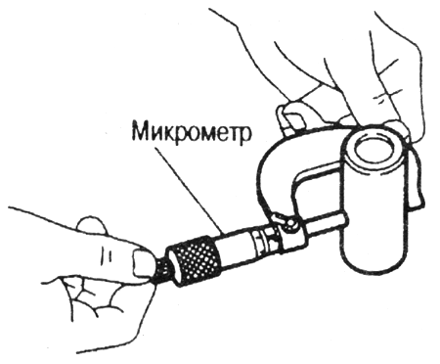
1-Noteikt doto cilindrisko detaļu ārējā izmēra atbilstību uzdotajai pielaidei [0.03-0.08mm]
Neder- 0.12 mm

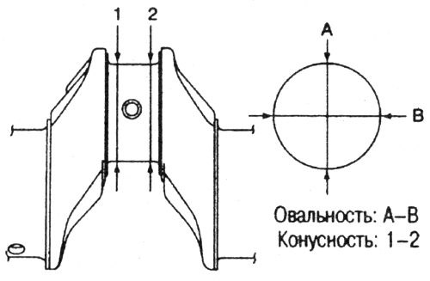
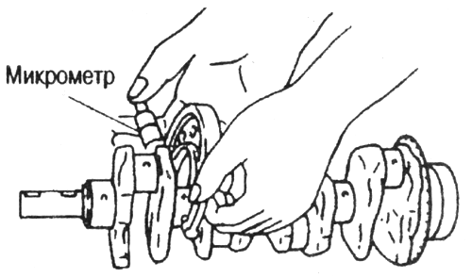
2-Noteikt vārpstas pieļaujamo ovalitāti [ 0.01-0.05 mm] un konusitāti [0.01-0.03mm] un atbilstību uzdotajām pielaidēm.

3- Nosaki dotā salāgojuma eļļas atstarpes lieluma [E] atbilstību uzdotajam [0.01-0.035 mm]:
-klaņa apakšējās galvas iekšējais diametrs [ D];
E = D – (d +2L) [ mm ]
-kloķavārpstas klaņa rēdzes ārējais diametrs [d];
-slīdgultņa biezums [L] mm
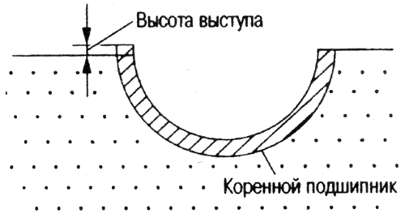
4- Nosaki dotā salāgojuma izvirzījumu atbilstību uzdotajai pielaides vērtībai [ 0.95 – 1.15 ^{+0.03} mm]

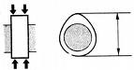
5- Nosaki dotās vārpstas profilu asimetrijas pielaidi
[ 0.03-0.08 mm]

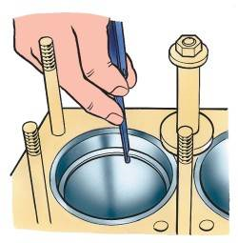
6- Nosaki gredzenu atslēgas lieluma atbilstību uzdotajai pielaidei [0.09-0.15 mm ]

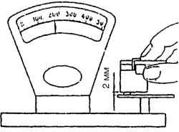
7- Nosaki kompresijas gredzenu elastības pielaides [E_{gr} ] atbilstību uzdotajam [0.850-1.25 kg] pie atslēgas lieluma 0.10 mm vai vārsta atsperes pielaides [E_{v}] atbilstību uzdotajam [1.50 – 1,850 kg] pie saspiedes 25-27 mm

Visus mērījuma rezultātus apkopot tabulā:
NR | Detaļas nosaukums | Mērījums NR.1 | Mērījums NR.2 | Mērījums NR.3 | Vid. mēr.  ∆ M | Uzdotā pielaide tehn. datos | Atbilstība  Der / neder
1 | Piem.  vārsta kāts | 8,15 | 8.13 | 8.12 | 8.14 | 0.01 mm | neder
2

